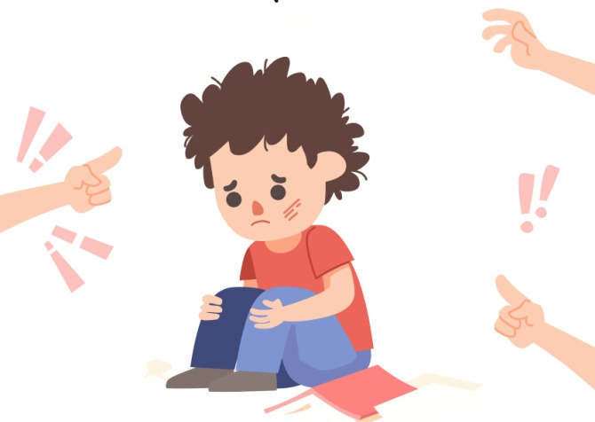

Как помочь ребенку справиться со стрессом?

2025 г.
Как распознать стресс у ребенка?
Важно заметить признаки стресса вовремя. Они могут проявляться по-разному в зависимости от возраста.
Эмоциональные: тревожность, частые страхи, грусть, неуверенность;
Поведенческие: отказ от общения, проблемы со сном, появление вредных привычек, уход в виртуальный мир;
Физические: частая головная боль, постоянная усталость, мышечное напряжение, отсутствие энергии.
Чего следует избегать?
1.Критика и сравнение: Избегайте фраз «Вот я в твоем возрасте...» или «Посмотри на Машу, она же лучше учится!». Это только усиливает стресс и неуверенность в себе.
2.Гиперопека: Позволяйте ребенку совершать ошибки и самостоятельно находить решения некоторых проблем. Это формирует психологическую устойчивость.
3.Отрицание проблемы: Фразы «Не выдумывай» или «Возьми себя в руки» разрушают доверие и заставляют ребенка замыкаться в себе.
4.Паника: Ваше спокойствие и уверенность передаются ребенку. Если вы тревожитесь, он будет тревожиться еще сильнее.
Уважаемые родители!
Современные дети и подростки живут в режиме постоянной нагрузки: школьные обязанности, экзамены, кружки, социальные сети и сложности в общении со сверстниками. Стресс стал неотъемлемой частью их жизни. Ваша поддержка и понимание — ключевой ресурс, который поможет ребенку научиться справляться с трудностями и сохранить психическое здоровье.
Ваша любовь и поддержка — это основа, но иногда стресс перерастает в серьезное состояние, требующее помощи профессионала. Обратитесь к школьному психологу или детскому психологу/психотерапевту, если:
· Симптомы стресса не проходят длительное время (более 2-3 недель).
· Вы наблюдаете резкие и стойкие изменения в поведении и настроении.
· Ребенок говорит о бессмысленности жизни, высказывает мысли о самоповреждении или суициде.
· Вы заметили признаки расстройства пищевого поведения.
· У ребенка появились панические атаки (учащенное сердцебиение, нехватка воздуха, головокружение, сильный страх).
Обращение за профессиональной помощью — это проявление силы и заботы о благополучии вашего ребенка.
Практические советы: как вы можете помочь

1. Станьте «безопасной гаванью»: поддержка и общение

· Говорите и, главное, слушайте. Не обесценивайте переживания ребенка фразами «Это ерунда» или «Не обращай внимания». Дайте ему понять, что его чувства важны. Скажите: «Я вижу, что ты расстроен. Давай обсудим это», «Это действительно неприятная ситуация».
· Создавайте ритуалы. Совместные ужины, вечерние прогулки или просмотр фильма по выходным создают ощущение стабильности и предсказуемости, которое снижает тревогу.
· Поддерживайте физический контакт. Объятия, похлопывание по плечу, простое прикосновение дают ребенку мощный сигнал: «Я рядом, ты в безопасности».

2. Обучайте здоровым стратегиям преодоления стресса

· Двигательная активность. Спорт, танцы, прогулки в парке или даже простая зарядка помогают снять мышечное напряжение и выработать «гормоны радости».
· Творчество. Предложите ребенку выразить свои эмоции через рисование, лепку, ведение дневника, сочинение стихов или музыку.
· Техники релаксации.
· Дыхательные упражнения: «Медленный вдох на 4 счета – задержка дыхания на 4 счета – медленный выдох на 6 счетов». Это быстро успокаивает нервную систему.
· Мышечная релаксация: Попросите ребенка сильно-сильно напрячь все мышцы на 5 секунд, а затем полностью расслабить.
· Здоровый режим. Следите за тем, чтобы ребенок высыпался (норма для подростка — 8-10 часов), питался полноценно и проводил меньше времени с гаджетами, особенно перед сном.

3. Создайте здоровую среду и подавайте пример

· Снизьте давление. Помогите ребенку понять, что оценки — не главный показатель его ценности. Хвалите за усилия, а не только за результат: «Я горжусь, как ты старался!»
· Научите планировать. Помогите разбить большую задачу на небольшие, понятные шаги. Это сделает цель менее пугающей.
· Подавайте личный пример. Покажите, как вы сами справляетесь со стрессом: через хобби, прогулки, общение с друзьями. Ваше поведение — лучший учебник для ребенка.

Помните: Ваше терпение, любовь и принятие — самый мощный фундамент, на котором ребенок сможет построить свою устойчивость к любым жизненным трудностям. Вы — его главная опора.

